보도자료 2025.10.15
올 가을, 취향따라 애프터눈 티 세트 골라 즐겨볼까?
조선호텔앤리조트,
가을 정취 담은 ‘애프터눈 티 세트’ 선보여
도심 속 노을을 배경으로 샴페인과 함께 즐기는 조선 팰리스 ‘버블 하이티 세트’
레스케이프, 눈과 코로 즐기는 향기 가득한 프렌치 스타일의 ‘애프터눈 앳 더 샤토’
일요일 한정! 루프톱에서 여유롭게 즐기는 그래비티 조선 서울 판교 ‘선데이 하이티 세트’
웨스틴 조선 부산과 그랜드 조선 부산에서 탁 트인 바다와 함께 즐기는 여유로운 티 타임!

조선호텔앤리조트가 깊어가는 가을의 풍미를 담은 애프터눈 티 세트를 선보인다. 서울과 부산에 위치한 5개 호텔이 각기 다른 콘셉트로 준비한 이번 시즌 티 세트는 제철 재료를 활용한 디저트와 세이버리 메뉴, 그리고 티, 샴페인 등 다채로운 페어링으로 구성됐다. 노을과 함께 즐기는 티 타임부터 도심 속 루프톱에서의 여유, 그리고 바다를 배경으로 한 휴식까지 취향에 따라 선택할 수 있는 조선호텔앤리조트의 애프터눈 티 세트는 가을 오후를 더욱 특별하게 완성한다.

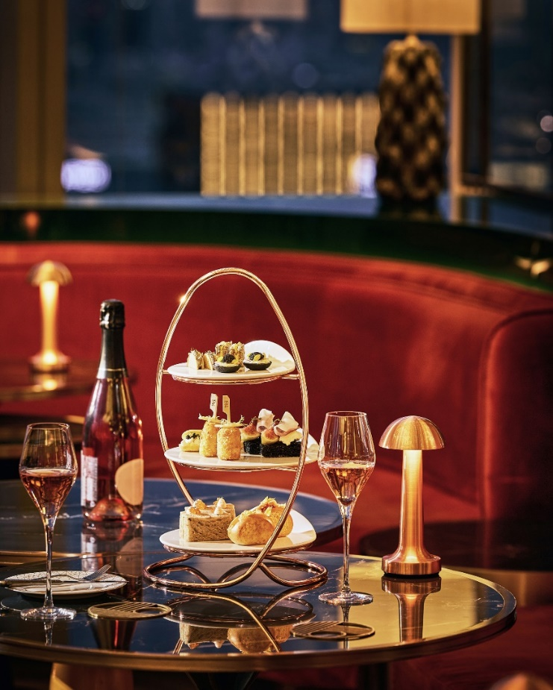

조선 팰리스의 1914 라운지앤바에서는 올가을 샴페인과 함께 즐기는 특별한 ‘1914 버블 하이티 세트(1914 Bubble High Tea Set)’를 새롭게 선보인다.

19세기 영국 귀족 문화에서 영감을 얻은 이번 하이티 세트는 캐비어와 트러플의 풍미를 더한 세이버리 셀렉션과 로제 샴페인이 어우러져 한층 고급스럽고 세련된 미식 경험을 완성한다.

호텔 24층에 위치한 1914 라운지앤바에서는 도심의 스카이라인을 한눈에 감상할 수 있으며, 저녁 6시부터 8시까지 붉게 물드는 가을 노을을 배경으로 낭만적인 티 타임을 즐길 수 있다.

‘1914 버블 하이티 세트’는 두 잔의 로제 샴페인이 포함된 2인 구성으로 제공되며, 이 애프터눈 티 세트 출시를 기념해 하이티 세트와 함께 샴페인 2종 중 1병을 추가 주문 시 특별가 혜택을 제공한다.

해당 애프터눈 티 세트는 10월 31일(금)까지 이용 가능하며, 가격은 2인 기준 20만 원(로제 샴페인 2잔 포함)이다.

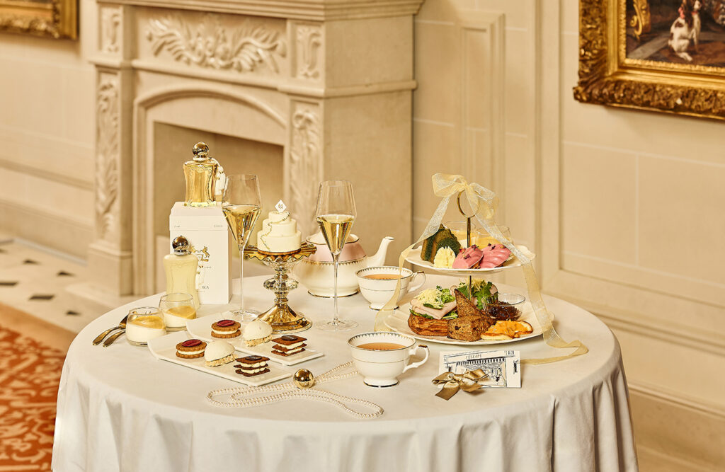

레스케이프는 프랑스 왕실의 티 파티에서 영감을 받은 ‘애프터눈 앳 더 샤토(Afternoon at the Château)’를 니치 향수 브랜드 퍼퓸 드 말리와 협업해 선보인다.

테이블 위에 놓인 향수 시향 키트를 통해 먼저 향을 느끼고, 그 향에서 영감을 받아 탄생한 디저트를 맛보는 순간이 이 티 세트의 백미다.

대표 메뉴로는 화사한 꽃 향기의 ‘발라야(Valaya)’에서 영감을 받아 바닐라, 베르가못, 만다린을 조화롭게 담아낸 시그니처 케이크, 청포도 사탕을 연상시키는 상큼함과 꽃다발 향기가 돋보이는 ‘멜리오라(Meliora)’를 표현한 마련돼 향과 맛이 어우러진 감각적인 미식의 순간을 선사한다. 여기에 트러플 치즈 오픈 샌드위치와 무화과 콩피튀르를 곁들인 스콘도 함께 구성되어 한층 풍성한 조화를 이룬다.

이 애프터눈 티 세트는 11월 30일(일)까지 매일 오전 11시부터 오후 6시까지 티 살롱 바이 팔레드 신에서 이용 가능하며, 가격은 9만 원이다.

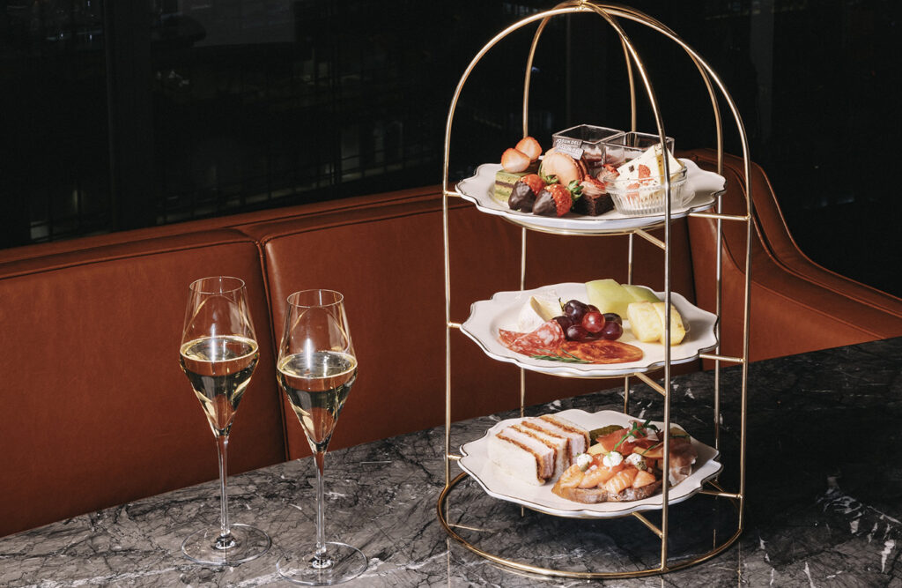

그래비티 조선 서울 판교의 최상층에 위치한 루프톱 바 ‘부스트(Voost)’에서는 일요일마다 즐길 수 있는 한정판 하이티 세트인 ‘선데이 하이티 세트(Sunday High Tea Set)’를 선보인다.

계절 과일과 치즈 플래터, 복숭아 무스와 밤 케이크, 홍시 판나코타가 티 트레이를 채우고, 샌드위치와 브루스케타가 풍성함을 더한다. 스파클링 와인이나 칵테일과 함께 즐기면 도심 속에서 누리는 여유로운 주말 오후가 완성된다.

이 애프터눈 티 세트는 매주 일요일 오후 1시부터 7시까지 이용 가능하며 가격은 9만원이다.

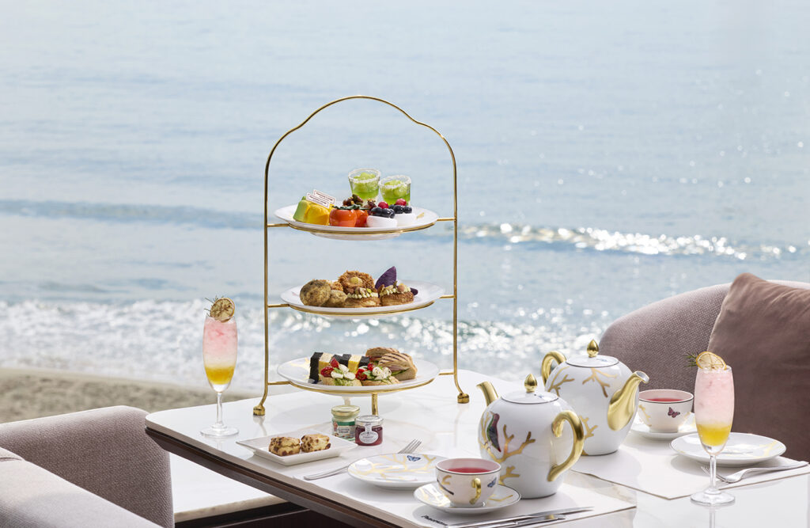
웨스틴 조선 부산 로비층에 위치한 파노라마 라운지에서는 창밖으로 윤슬이 반짝이는 바다를 바라보며 즐기는 ‘어텀 글로우(Autumn Glow)’ 티 세트를 즐길 수 있다.

자색고구마 브레드와 치즈감자 브레드가 계절의 깊이를 더하고, 밤 크림으로 완성한 스콘과 달콤한 감 무스가 가을 특유의 따뜻한 향취를 전한다. 무화과와 크림치즈를 곁들인 스콘, 고소한 피칸 타르트가 조화를 이루며 초콜릿 블루베리 파블로바는 마지막까지 계절의 달콤한 여운을 남긴다.

웰컴 드링크와 함께하는 커피와 티 한 잔이 곁들어져 가을 오후가 한층 더 은은하게 완성된다. 이 애프터눈 티 세트는 11월 30일(일)까지 매일 오후 12시부터 6시까지 이용 가능하며, 가격은 12만원이다.

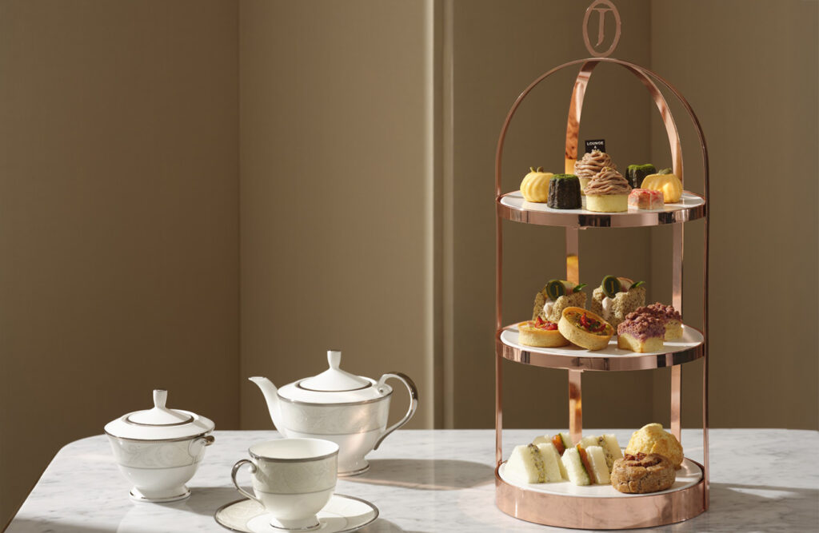

그랜드 조선 부산의 라운지앤바에서는 해운대 바다를 한눈에 담으며 즐기는 ‘웜 업 더 시즌(Warm up the Season)’ 티 세트를 선보인다.

몽블랑 타르트, 단호박 무스, 얼그레이 무화과 쉬폰 케이크가 계절의 달콤함을 전하고, 트러플 에그 샌드위치와 연어 샌드위치가 풍미의 균형을 이룬다. 커피 또는 티와 함께 깊어가는 가을의 여운이 입안 가득 퍼지며, 풍경과 맛이 어우러진 완벽한 미식의 오후를 완성한다.

이 애프터눈 티 세트는 11월 30일(일)까지 매일 오후 12시부터 5시까지 운영되며, 가격은 9만 5천 원이다.
# # # # #

